Спецификация к Сервису управления процессом внутреннего обучения сотрудников компании
Бизнес-процессы
Перечень бизнес-процессов
Основной бизнес-процесс
Пользовательские требования
Пользовательские истории
Реестр вариантов использования
Диаграмма вариантов использования
Сценарий «Прикрепить выполненное задание»
Сценарий «Создать план обучения»
Функциональные требования
Нефункциональные требования
Производительность
Масштабируемость
Надежность и Доступность
Безопасность
Удобство использования
Сопровождаемость и Расширяемость
Совместимость
Техническая спецификация
Модели данных
Описание интеграции
Архитектура
Архитектурная схема
Диаграмма последовательности
Методы API
Создание плана обучения
Добавление задания
Назначение сроков обучения
Получение списка сотрудников
Описание экранных форм (факультативно)
Создание плана обучения
Декомпозиция задач
Приложение 1
Use Case PlantUML
Приложение 2
Модель данных PlantUML
Приложение 3
Диаграмма последовательности

Бизнес-процессы

Перечень бизнес-процессов
Наименование бизнес–процесса | Цель бизнес–процесса | Входные параметры | Выходные параметры | Описание
Обучение сотрудника | Повысить уровень навыков сотрудника | Сотруднику назначен план обучения | Сотрудник завершил обучение | Основный процесс
Управление планом обучения сотрудников | Составить индивидуальный план обучения для наиболее эффективного обучения сотрудника | Появление сотрудника, которому необходимо пройти обучение | Сотруднику составлен индивидуальный план обучения | Управленческий процесс
Отслеживание прогресса обучения сотрудников | Получить актуальную информацию о текущих компетенциях сотрудника и прогрессе его обучения для предоставления работодателю | У сотрудника есть активное обучение | Собраны данные о компетенциях сотрудников | Вспомогательный процесс
Наставничество сотрудников | Обеспечить поддержку от наставников во время обучения для эффективного прохождения обучения | Сотруднику нужна помощь наставника | Наставник помог сотруднику | Вспомогательный процесс

Основной бизнес-процесс
Ссылка

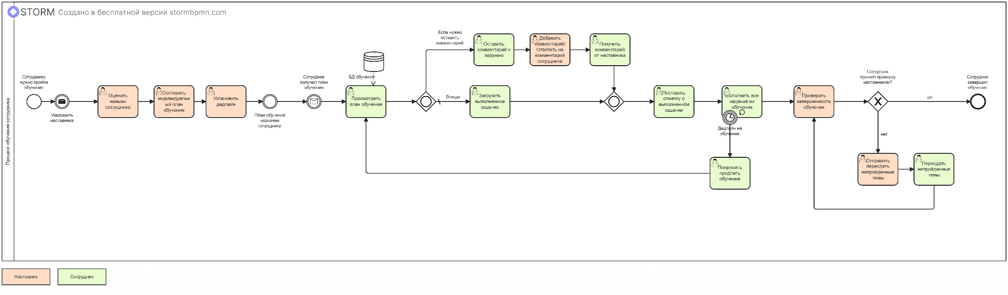

Диаграмма описывает основной бизнес-процесс «Обучение сотрудника». Бизнес процесс состоит из следующих этапов:
- Сотруднику необходимо пройти обучение;
- Наставник получает уведомление о необходимости составления плана обучения;
- Наставник оценивает текущий уровень компетенций сотрудника;
- Наставник подготавливает индивидуальный план обучения;
- Наставник устанавливает сроки, за которые необходимо выполнить обучение;
- План обучения составлен;
- Сотрудник получает план обучения;
- Данные об обучении и ссылки на материалы подгружаются из базы данных и сотрудник просматривает свой план обучения;
- Сотрудник проходит обучение, выполняет задания;
- Сотрудник может оставить комментарии к заданиями; наставник, в свою очередь, также может оставить свой комментарий или ответить на комментарий сотрудника;
- После выполнения задания сотрудник ставит отметку о том, что задание выполнено;
- Сотрудник продолжает работу с заданиями, пока не выполнит все;
- Сотрудник должен уложиться в дедлайн, назначенный наставником, если сотрудник не успевает, то он может попросить продлить сроки обучения;
- После выполнения всех заданий наставник проверяет прохождение обучения у сотрудника;
- Если сотрудник проходит проверку, то обучение считается завершенным, в ином случае обучение не завершено.

Пользовательские требования

Пользовательские истории

Наставник:
- Как наставник, я хочу просматривать информацию в своем профиле, чтобы отслеживать актуальность и корректность информации в нем
- Как наставник, я хочу добавлять обучающие материалы к плану обучения сотрудников, чтобы обучение было полным и информативным
- Как наставник, я хочу по необходимости добавлять комментарии к материалам для сотрудника, чтобы прояснять сложные моменты, сообщать информацию и отвечать на вопросы
- Как наставник, я хочу просматривать созданные планы обучения, чтобы отслеживать их наполнение
- Как наставник, я хочу создавать и редактировать планы обучения, чтобы они всегда были актуальны и соответствовали потребностям сотрудников
- Как наставник, я хочу выгружать отчеты об обучения сотрудников, чтобы проводить аналитику имеющихся компетенций сотрудников и их прогресса
- Как наставник, я хочу просматривать прогресс прохождения обучения, чтобы понимать, кто из сотрудников укладывается в сроки
- Как наставник, я хочу устанавливать сроки выполнения обучения, чтобы равномерно распределять нагрузку и структурировать обучение
- Как наставник, я хочу просматривать текущие навыки сотрудника, чтобы понимать, какой у них сейчас уровень и возможности
- Как наставник, я хочу редактировать навыки сотрудника, чтобы актуализировать их по мере обучения и роста сотрудников

Сотрудник:
- Как сотрудник компании, я хочу просматривать информацию в своем профиле, чтобы отслеживать актуальность и корректность информации в нем
- Как сотрудник компании, я хочу иметь возможность прикреплять выполненное задание, чтобы пройти обучение
- Как сотрудник компании, я хочу отмечать выполнение задания, чтобы можно было отслеживать мой прогресс обучения
- Как сотрудник компании, я хочу добавлять комментарии к заданию, чтобы давать пояснения к сделанному заданию и уточнять вопросы
- Как сотрудник компании, я хочу обладать возможностью просмотра сроков обучения, чтобы распределять нагрузку и оценивать, сколько времени необходимо выделить на обучение
- Как сотрудник компании, я хочу просматривать назначенное мне обучение, чтобы выполнить все задания и завершить его

Реестр вариантов использования

Класс пользователя | Роль в системе | Описание
Сотрудник | Авторизованный пользователь | - Авторизоваться в системе  - Просмотреть профиль  - Просмотреть обучение  - Прикрепить выполненное задание  - Отметить выполнение задания  - Добавить комментарии к заданиям  - Просмотреть сроки обучения
Наставник | Авторизованный пользователь | - Авторизоваться в системе  - Просмотреть профиль сотрудника  - Добавить обучающие материалы  - Создать план обучения  - Редактировать план обучения  - Добавить комментарии к заданиям  - Выгрузить отчеты о прогрессе обучения  - Просмотреть планы обучения  - Просмотреть прогресс обучения  - Установить сроки обучения  - Просмотреть текущие навыки сотрудника  - Редактировать навыки сотрудника

Диаграмма вариантов использования

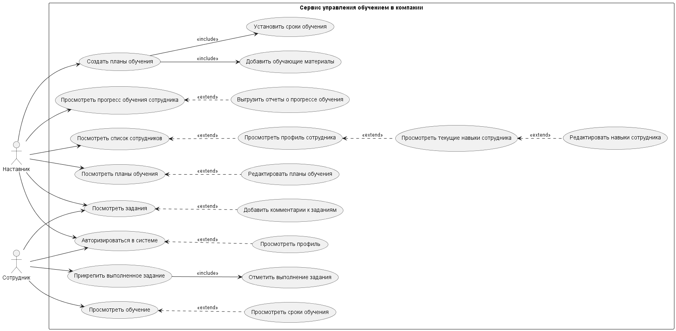

Сценарий «Прикрепить выполненное задание»

Идентификатор | UC-1
Название | Прикрепить выполненное задание
Описание | Сотрудник, проходящий обучение, выполняет назначенное ему задание и после этого прикрепляет выполненное задание в веб-приложении
Основные действующие лица | Сотрудник
Предусловия | Выполнение пользовательский сценарий “Просмотреть обучение”
Постусловия | Файл прикреплен в системе
Цель | Предоставить наставнику выполненное задание по обучению
Основной сценарий | - Пользователь прикрепляет задание после его выполнения  - Система сохраняет прикрепленное задание  - Система информирует пользователя: файл сохранен  - Система изменяет статус задания на прикрепленное
Альтернативный сценарий | 2.а.1. Система сообщает пользователю, что был выбран неправильный формат или размер файла слишком большой  2.а.2. Система уведомляет пользователя о необходимости выбора другого файла или изменение его формата
Исключительный сценарий | 2.и.1 Система выдает ошибку: файл не прикреплен

Сценарий «Создать план обучения»

Идентификатор | UC-2
Название | Создать план обучения
Описание | Пользователь (наставник) создает индивидуальный план обучения для сотрудника с заданиями и сроками прохождения
Основные действующие лица | Наставник
Предусловия | Выполнен сценарий использования “Посмотреть список планов обучения”
Постусловия | Сотруднику назначен план обучения
Цель | Сотрудники должны пройти обучение, подобранное под определенный уровень компетенций
Основной сценарий | - Наставник переходит к созданию плана обучения  - Система предоставляет наставнику форму для создания плана обучения  - Наставник создает план обучения  - Наставник добавляет задания в план обучения  - Наставник назначает сроки обучения  - Система оповещает об успешном создании плана обучения
Альтернативный сценарий | 3.а.1 Наставник отменяет создание плана обучения
Исключительный сценарий | 3.и.1. Система сообщает о некорректно введенных данных  4.и.1. Наставник ввел дедлайн для обучения раньше, чем дата начала обучения  4.и.2. Система сообщает о некорректно введенных сроках обучения

Функциональные требования
На основе всех описанных сценариев вариантов использования написать функциональные требования согласно таблице.
Обозначение | Требование | Комментарий
F-001 | Система должна проверить, что поле "Логин" не пустое.
F-002 | Система должна проверить, что поле "Пароль" не пустое.
F-003 | Система должна проверить, что введенный логин соответствует формату, т.е. является корректным email-адресом, не содержит запрещенных символов.
F-004 | Если какое-либо из проверок F-001, F-002, F-003 не пройдено, система должна подсветить некорректное поле и отобразить соответствующее сообщение об ошибке, не отправляя запрос на сервер.
F-005 | Система должна позволять пользователю с ролью Сотрудник просматривать информацию в своем профиле.
F-006 | Система должна позволять пользователю с ролью Сотрудник прикреплять выполненное задание в виде ссылок, файла в формате .DOCX, .PDF (размер до 100 МБ) или текста (возможно расширение на другие форматы файлов).
F-007 | Если какой-либо файл из F-006 не соответствует требуемому формату или размеру, система должна подсветить некорректность и отобразить соответствующее сообщение об ошибке.
F-008 | Система позволяет пользователю с ролью Сотрудник изменять статус при выполнении задания.
F-009 | Система должна отображать отметку об изменении статуса задания, если пользователь поставил соответствующую отметку.
F-010 | Система должна позволять пользователю (как наставнику, так и сотруднику) добавлять комментарии к назначенным заданиям (до 1000 символов).
F-011 | Система должна позволять пользователю с ролью Сотрудник просматривать установленные наставником сроки обучения по составленному плану обучения.
F-012 | Система должна позволять пользователю с ролью Наставник изменять или добавлять информацию в профиль сотрудников, для которых он является наставником.
F-013 | Система должна позволять пользователю с ролью Наставник добавлять в систему обучающие материалы в виде ссылок, текста или прикрепленных файлов формата .DOCX, .PDF (до 100 МБ).
F-014 | Если какой-либо файл из F-013 не соответствует требуемому формату или размеру, система должна подсветить некорректность и отобразить соответствующее сообщение об ошибке, без отправки на сервер.
F-015 | Система должна позволять пользователю с ролью Наставник создавать и добавлять в систему индивидуальные планы обучения.
F-016 | Система должна позволять наставнику просматривать список закрепленных за ним сотрудников с отображением отметки о том, создан ли для сотрудника индивидуальный план обучения.
F-017 | Если для всех сотрудников, закрепленных за наставником, созданы планы обучения F-016, система должна отобразить, что нет сотрудников, которым нужно составить план обучения и вывести соответствующее сообщение
F-018 | Система должна позволять пользователю с ролью Наставник редактировать в системе ранее созданные индивидуальные планы обучения для сотрудников.
F-019 | Если какие-либо данные по индивидуальному плану обучения из F-015 введены неправильно или не введены обязательные данные, система должна подсветить некорректные/отсутствующие данные и отобразить соответствующее сообщение об ошибке, без отправки на сервер.
F-020 | Система должна позволять пользователю с ролью Наставник назначать планы обучения из F-015 конкретному сотруднику, для которого он является наставником.
F-021 | Система должна позволять наставнику просматривать список всех сотрудников, для которых он является наставником.
F-022 | Система должна позволять наставникам выгружать отчеты о прогрессе обучения сотрудника в формате .CSV и .XLSX.
F-023 | Система должна позволять пользователю с ролью Наставник просматривать прогресс прохождения обучения у сотрудников, для которых он является наставником.
F-024 | Система должна позволять пользователю с ролью Наставник устанавливать сроки прохождения обучения при создании плана обучения из F-015 конкретному сотруднику, для которого он является наставником. Эти данные отображаются у сотрудника согласно F-011.
F-025 | Если какие-либо данные по срокам индивидуального плана обучения из F-024 введены неправильно, система должна подсветить некорректные данные и отобразить соответствующее сообщение об ошибке, без отправки на сервер.
F-026 | Система позволяет Наставнику просматривать список текущих навыков и компетенций сотрудника, для которого он назначен наставником.
F-027 | Система позволяет пользователю с роль Сотрудник просматривать полную информацию по назначенному ему плану обучения.
F-028 | Если обучение завершено, то система должна отобразить соответствующий статус (завершено) у обучения

Нефункциональные требования
На основе всех данных составить перечень нефункциональных требований. Для каждой группы требований из приведенного ниже списка не менее одного требования. Если требование связано с функциональным требованием, то отразить связанное требование в коде требования для проверки трассируемости.

Производительность
NF-001 Система должна выдерживать пиковую нагрузку в 500 одновременных пользователей.
NF-002 Список сотрудников у конкретного наставника должен формироваться не дольше, чем за 1 секунду (F-020).

Масштабируемость
NF-003 При увеличении количества пользователей на 20%, система должна сохранять показатели производительности.
NF-004 Система должна поддерживать добавление нового функционала обучения сотрудников

Надежность и Доступность
NF-005 Система должна быть доступна 99,9% рабочего времени компании по МСК. Время на устранение проблемы должно составлять не более 30 минут.

Безопасность
NF-006 Пароли пользователей должны храниться в хешированном виде, все данные должны шифроваться по протоколу TLS 1.2+, после 3 неудачных попыток входа, учетная запись должна блокироваться на 10 минут
NF-007 Сервис должен располагаться на хостинге компании, отсутствие публичного доступа. Доступ только для авторизированных пользователей.

Удобство использования
NF-008 Интерфейс системы должен быть интуитивно понятный: пользователь должен получить первичную информацию об обучении не более чем за 5 минут (F-026).
NF-009 Пользователь должен ориентироваться в сервисе без изучения дополнительных материалов или документации ресурса.

Сопровождаемость и Расширяемость
NF-010 Система должна поддерживать добавление новых модулей. Расширение функционала мониторинга обучения не должно требовать изменения более 5% существующего кода. Тестовое покрытие unit-тестами должно быть не менее 75%

Совместимость
NF-011 Веб-приложение должно корректно работать в браузерах Google Chrome (последние 2 версии), Apple Safari (последние 2 версии), Яндекс.Браузер (последние 2 версии) и Microsoft Edge (последние 2 версии).

Техническая спецификация

Модели данных
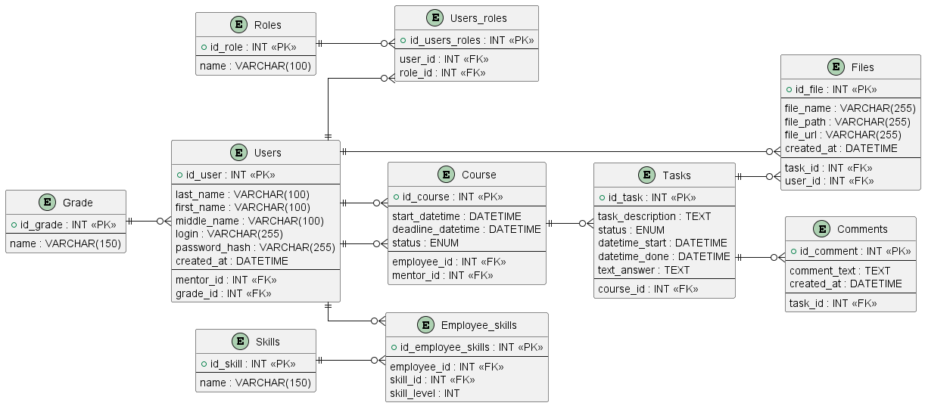

Users (таблица Пользователей)
Имя | Описание | Тип | Обязательность | Ограничение | Комментарий
id_user | id пользователя | INT | обязательное поле | PRIMARY KEY
last_name | Фамилия | VARCHAR(100) | обязательное поле
first_name | Имя | VARCHAR(100) | обязательное поле
middle_name | Отчество | VARCHAR(100) | необязательное поле |  | Отчество добавляется при наличии
login | Логин для авторизации в системе | VARCHAR(255) | обязательное поле |  | В качестве логина указывается почта сотрудника (EMAIL format)
password_hash | Пароль для авторизации в системе | VARCHAR(255) | обязательное поле |  | Пароль должен храниться в зашифрованном виде. Его длина – не менее 10 символов, включая хотя бы одну цифру и спецсимвол
role_id | Роль пользователя в системе | INT | обязательное поле | FOREIGN KEY | Роль пользователя указывается для определения доступных ему действий
mentor_id | id наставника, который закреплен за сотрудником | INT | необязательное поле | FOREIGN KEY
grade_id | id грейда (уровня) сотрудника | INT | необязательное поле | FOREIGN KEY
created_at | дата и время создания, служебное поле | DATETIME | обязательное поле

Roles (таблица Роли)
Имя | Описание | Тип | Обязательность | Ограничение | Комментарий
id_role | id роли | INT | обязательное поле | PRIMARY KEY
name | Название роли | VARCHAR(100) | обязательное поле

Files (таблица Файлы)
Имя | Описание | Тип | Обязательность | Ограничение | Комментарий
id_file | id файла | INT | обязательное поле | PRIMARY KEY
file_name | название файла к заданию | VARCHAR(255) | обязательное поле
file_path | путь файла | VARCHAR(255) | обязательное поле
file_url | URL файла | VARCHAR(255) | необязательное поле
task_id |  | INT | обязательное поле | FOREIGN KEY
user_id | id пользователя, который прикрепил файл | INT | обязательное поле | FOREIGN KEY
created_at | дата и время добавления | DATETIME | обязательное поле

Comments (таблица Комментарии)
Имя | Описание | Тип | Обязательность | Ограничение | Комментарий
id_comment | id комментария | INT | обязательное поле | PRIMARY KEY
comment_text | текст комментария к заданию | TEXT | обязательное поле
task_id | id задания, для которого оставлен комментарий | INT | обязательное поле | FOREIGN KEY
created_at | дата и время добавления | DATETIME | обязательное поле

Course (таблица Обучения)
Имя | Описание | Тип | Обязательность | Ограничение | Комментарий
id_course | id созданного обучения | INT | обязательное поле | PRIMARY KEY
employee_id | id сотрудника, для которого создано обучение | INT | обязательное поле | FOREIGN KEY | Берется из таблицы Users
mentor_id | id наставника, который создал обучение | INT | обязательное поле | FOREIGN KEY | Берется из таблицы Users
start_datetime | дата создания обучения | DATETIME | обязательное поле
deadline_datetime | дата, до которой нужно завершить обучение | DATETIME | обязательное поле
status | статус обучения | ENUM | обязательное поле |  | варианты статусов обучения:  - new  - progress  - done

Tasks (таблица Задания)
Имя | Описание | Тип | Обязательность | Ограничение | Комментарий
id_task | id задания, которое входит в обучение | INT | обязательное поле | PRIMARY KEY
course_id | id обучения, в которое включены эти задания | INT | обязательное поле | FOREIGN KEY
task_description | текстовое описание задания | TEXT | обязательное поле
status | статус выполнения задания | ENUM | обязательное поле |  | вариант статуса задания:  - notdone  - done
datetime_start | дата и время создания задания наставником | DATETIME | обязательное поле
datetime_done | дата и время прикрепления сделанного задания сотрудником | DATETIME | необязательное поле |  | заполнять только в случае status = done
text_answer | текст ответа сотрудника на задание | TEXT | обязательное поле

Grade (таблица Грейд)
Имя | Описание | Тип | Обязательность | Ограничение | Комментарий
id_grade | id уровня компетенций сотрудника | INT | обязательное поле | PRIMARY KEY
name | название и составляющее каждого уровня | VARCHAR(150) | обязательное поле

Skills (таблица Навыки)
Имя | Описание | Тип | Обязательность | Ограничение | Комментарий
id_skill | id навыка, которым обладают сотрудники | INT | обязательное поле | PRIMARY KEY
name | название навыка, которым обладает сотрудник | VARCHAR(150) | обязательное поле

Employee_skills (связующая таблица)
Имя | Описание | Тип | Обязательность | Ограничение | Комментарий
id_employee_skills | id связи конкретного навыка у конкретного сотрудника | INT | обязательное поле | PRIMARY KEY
employee_id | id сотрудника из таблицы “Employee” | INT | обязательное поле | FOREIGN KEY
skill_id | id навыка из таблицы “Skills” | INT | обязательное поле | FOREIGN KEY
skill_level | уровень навыка сотрудника | INT | обязательное поле

Статусы Tasks (таблица Задания):
Вариант статуса задания:
- ‘notdone’ – задание создано и назначено, но ещё не выполнено, статус по умолчанию
- ‘done’ – задание выполнено, сотрудник прикрепил выполненное задание
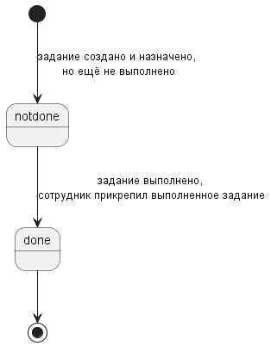
State Machine для статусов Tasks

Статусы Course (таблица Обучения):
Варианты статусов обучения:
- new – обучение создано и назначено, сотрудник ещё не начал обучение, статус по умолчанию при создании обучения
- progress – выполнено хотя бы одно задание, сотрудник находится в процессе выполнения
- done – все задания выполнены, следовательно обучение пройдено

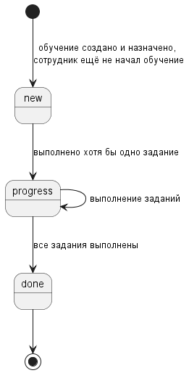

State Machine для статусов Course

Описание интеграции

Архитектура

Архитектурная схема
Ссылка на Draw.io

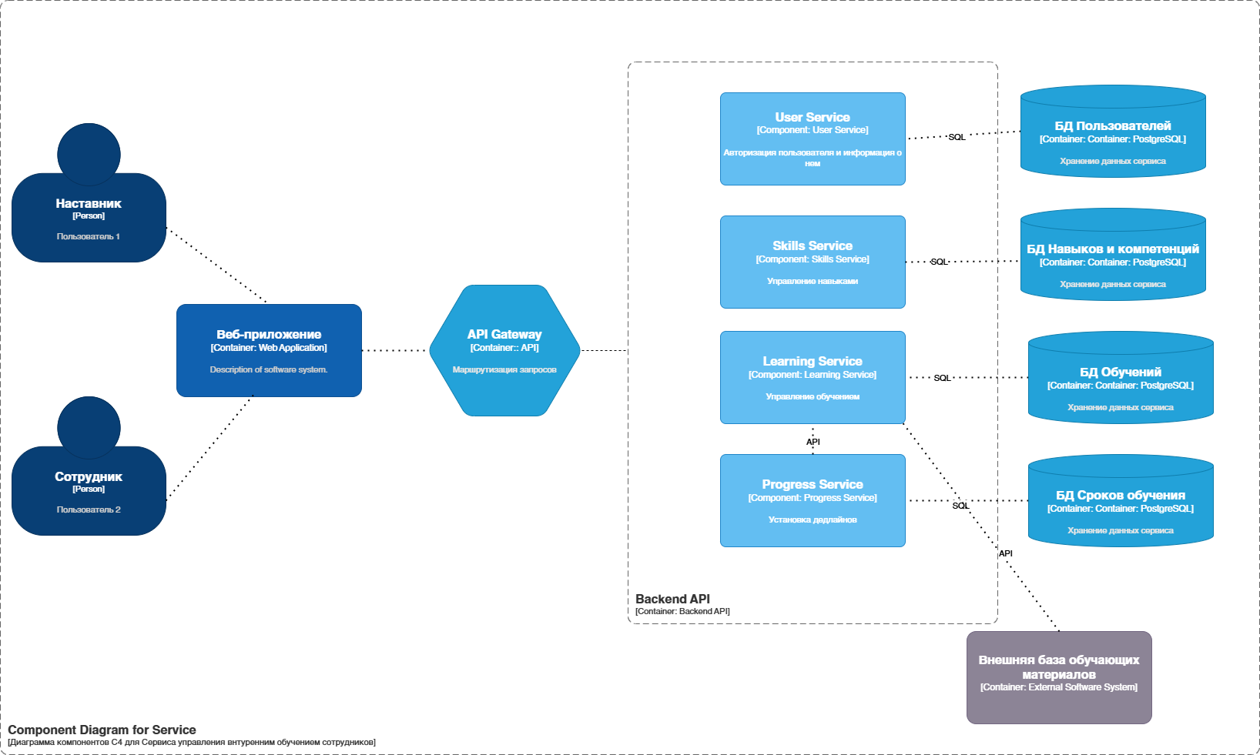

Название сервиса | Описание | С какими сервисами связан | Какие сервисы зависят от него
Web-приложение | Пользовательский интерфейс системы | Backend API
Backend API | обрабатывает логику, осуществляет проверку авторизации, управляет данными | База данных | Web-приложение
User Service | авторизация пользователей, управление данными пользователей | База данных | Backend API
Learning Service | управление обучением и заданиями, хранение ссылок на материалы | База данных, Внешняя база обучающих материалов | Backend API, Progress Service
Progress Service | контроль статусов и дедлайнов | База данных, Learning Service | Backend API
Skills Service | управление навыками и компетенциями | База данных | Backend API
База данных | хранит информацию о сотрудниках, наставниках, обучении и компетенциях | Backend API | Все внутренние сервисы
Внешняя база обучающих материалов | ранее разработанное хранилище для обучающих материалов |  | База данных

Диаграмма последовательности
Создать планы обучения

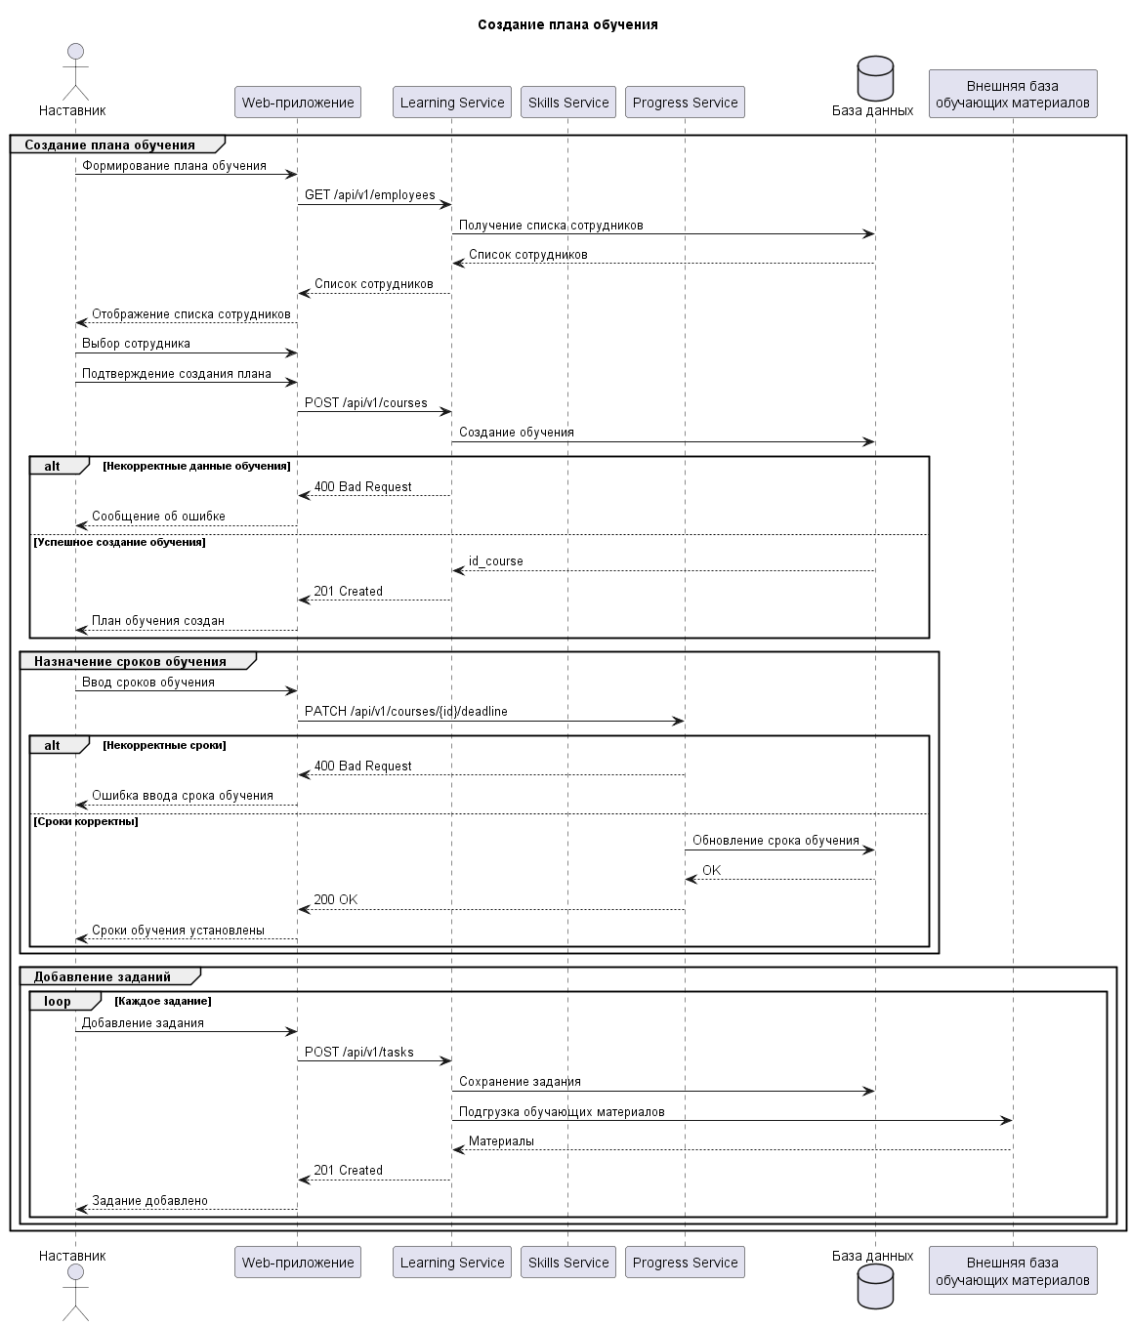

Методы API

Создание плана обучения
Метод предназначен для создания индивидуального плана обучения сотрудника наставником.
Путь: | /api/v1/courses/{employeeId}
Метод: | POST
Ограничения: | - Доступно только для наставников  - У сотрудника может быть только одно активное обучение  - Дата завершения не может быть меньше текущей даты
Параметры запроса
Отсутствует
Тело запроса
Параметр | Описание | Тип данных | Обязательность | Комментарий
EmployeeId | id сотрудника | INT | обязательно
DeadlineDatetime | дата и время завершения обучения | DATETIME | обязательно | устанавливается наставником

Пример запроса
POST/api/v1/courses/3
{
“DeadlineDatetime”: “2025-12-23 23:20:01”
}

Параметры ответа
Успешный ответ - 201 (Created)
Параметр | Описание | Тип данных | Обязательность | Комментарий
CourseId | id созданного обучения | INT | обязательно
Status | статус созданного обучения | ENUM | обязательно
StartDatetime | дата создания и начала обучения | DATETIME | обязательно | создается системой
Ответ с ошибкой - 400 (Bad Request)
Параметр | Описание | Тип данных | Обязательность | Комментарий
Error | код ошибки | string | обязательно
Message | поясняющее сообщение | string | обязательно | InvalidUser - пользователь не найдет

Ответ с ошибкой - 403 (Forbidden)
Параметр | Описание | Тип данных | Обязательность | Комментарий
Error | код ошибки | string | обязательно
Message | поясняющее сообщение | string | обязательно | Access Denied - пользователь не является наставником
Пример ответа
{
“CourseId”: 10,
“Status”: “new”,
“StartDatetime”: “2025-11-23 23:20:01”
}

Добавление задания
Метод предназначен для добавления задания в индивидуальный план обучения сотрудника. Метод используется наставниками при составлении плана обучения.
Путь: | /api/v1/tasks
Метод: | POST
Ограничения: | - Пользователь должен авторизоваться как наставник  - Задание должно относиться к конкретному обучению
Параметры запроса
Отсутствует
Тело запроса

Параметр | Описание | Тип данных | Обязательность | Комментарий
CourseId | id обучения, в которое включены эти задания | INT | обязательно
TaskDescription | текстовое описание задания | TEXT | обязательно
FileName | название файла к заданию | VARCHAR(255) | необязательно
FilePath | путь файла | VARCHAR(255) | необязательно
FileUrl | URL файла | VARCHAR(255) | необязательно
MentorComment | комментарий наставника к заданию | VARCHAR(500) | необязательно
DatetimeStart | дата и время создания задания наставником | DATETIME | обязательно | создается системой

Пример запроса
POST/api/v1/tasks/3
{
“task_description ”: ‘текст задания’,
“datetime_start”: “2025-12-23 23:20:01”
}

Параметры ответа
Успешный ответ - 201 (Created)
Параметр | Описание | Тип данных | Обязательность | Комментарий
TaskId | id задания | INT | обязательно
TaskDescription | текстовое описание задания | TEXT | обязательно
DatetimeStart | дата создания и начала обучения | DATETIME | обязательно | создается системой
Ответ с ошибкой - 400 (Bad Request)
Параметр | Описание | Тип данных | Обязательность | Комментарий
Error | код ошибки | string | обязательно
Message | поясняющее сообщение | string | обязательно | InvalidUser - пользователь не найдет

Пример ответа
POST/api/v1/tasks
{
“id_task”: 3,
“task_description ”: ‘текст задания’,
“datetime_start”: “2025-12-23 23:20:01”
}

Назначение сроков обучения
Метод предназначен для установления даты окончания обучения. Метод доступ наставникам.
Путь: | /api/v1/courses{id}/deadline_datetime
Метод: | PATCH
Ограничения: | - Доступно только для наставников  - Обучение должно быть создано  - Дата завершения не может быть меньше текущей даты
Параметры запроса
Тело запроса
Параметр | Описание | Тип данных | Обязательность | Комментарий
CourseId | id обучения, для которого нужно установить дату | INT | обязательно
DeadlineDatetime | дата и время завершения обучения | DATETIME | обязательно | устанавливается наставником

Пример запроса
PATCH/api/v1/courses{id}/deadline_datetime
{
“DeadlineDatetime”: “2025-12-23 23:20:01”
}

Параметры ответа
Успешный ответ - 200 (OK)
Параметр | Описание | Тип данных | Обязательность | Комментарий
CourseId | id обучения, для которого нужно установить дату | INT | обязательно
DeadlineDatetime | дата и время завершения обучения | DATETIME | обязательно | отображается обновленное значение
Ответ с ошибкой - 400 (Bad Request)
Параметр | Описание | Тип данных | Обязательность | Комментарий
Error | код ошибки | string | обязательно
Message | поясняющее сообщение | string | обязательно | ValueError - ошибка ввода сроков обучения
Пример ответа
PATCH/api/v1/courses{id}/deadline_datetime
{
“CourseId”: 10,
“StartDatetime”: “2025-11-23 23:20:01”
}

Получение списка сотрудников
Метод предназначен для получения списка сотрудников, которым наставник может создать индивидуальный план обучения и назначить его.
Путь: | /api/v1/employees
Метод: | GET
Ограничения: | - Доступно только для наставников  - Возвращаются только существующие сотрудники компании, которым можно назначить обучение
Параметры запроса
Отсутствует
Тело запроса

Отсутствует
Пример запроса
GET/api/v1/employees
Параметры ответа
Успешный ответ - 200 (OK)
Параметр | Описание | Тип данных | Обязательность | Комментарий
Users | список сотрудников | ARRAY | обязательно
UserId | id сотрудника-пользователя | INT | обязательно
LastName | фамилия | VARCHAR(100) | обязательно
FirstName | имя | VARCHAR(100) | обязательно
MiddleName | отчество | VARCHAR(100) | необязательно
Ответ с ошибкой - 403 (Forbidden)
Параметр | Описание | Тип данных | Обязательность | Комментарий
Error | код ошибки | string | обязательно
Message | поясняющее сообщение | string | обязательно | Access Denied - пользователь не является наставником
Пример ответа
GET/api/v1/employees
{ ‘’employees’’: [
{ "UserId": 5,
"LastName": "Краснов",
"FirstName": "Илья",
"MiddleName": "Иванович",
},
{ "UserId": 6,
"LastName": "Смирнова",
"FirstName": "Валентина",
"MiddleName": "Игоревна",
}
]
}

Описание экранных форм (факультативно)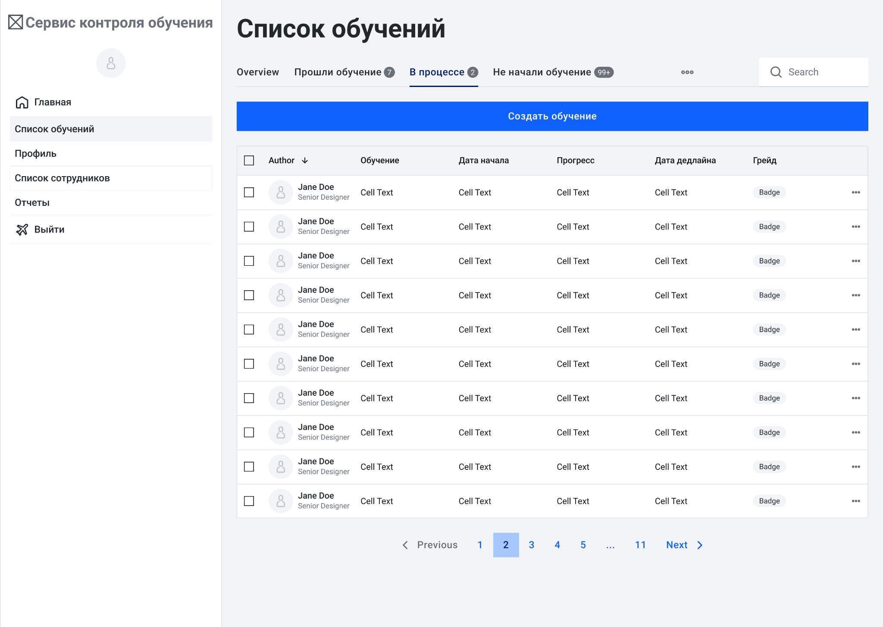
Макет 1
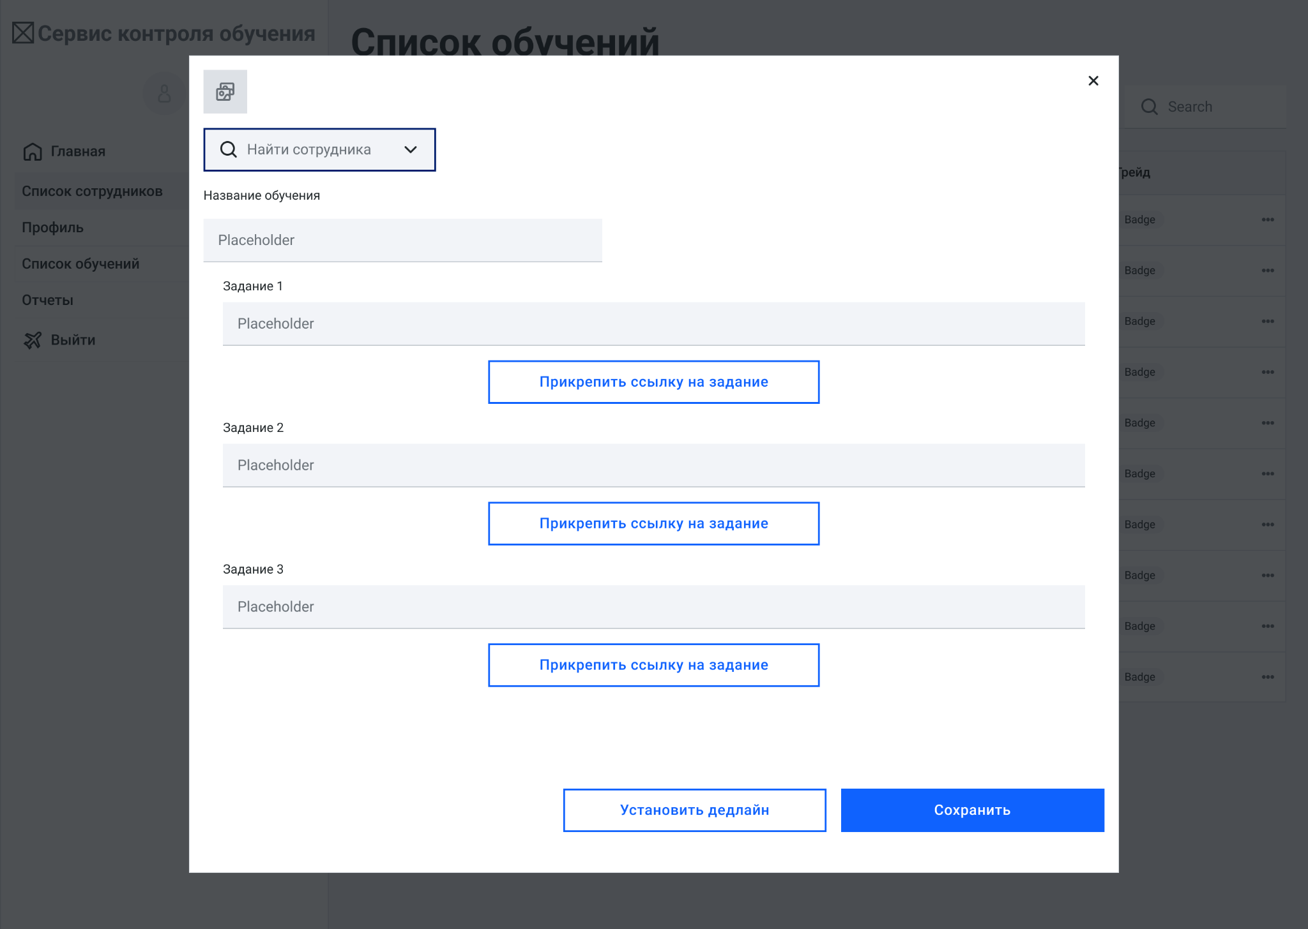
Макет 2

Создание плана обучения
Описать интерфейс согласно следующей таблице
Элемент | Макет | Откуда берутся данные | Поведение | Комментарий
Кнопка “Создать обучение” | 1 | - | Наставник нажимает кнопку “Создать обучение”, затем у него открывается отдельное окно для создания обучения
Поиск и dropdown “Найти сотрудника” | 2 | GET/api/v1/employees | Система выводит всех пользователей (сотрудников), из которых наставник выбирает нужного для назначения обучения
Поля “Название обучения”, “Задание 1”, “Задание 2”, “Задание 3” | 2 | POST/api/v1/courses/id_employee | Наставник вводит данные о названии обучения
Кнопка “Установить дедлайн” | 2 | PATCH/api/v1/courses{id}/deadline_datetime | Наставник устанавливает дедлайн у обучения
Кнопка “Сохранить” | 2 | POST/api/v1/courses/id_employee | Наставник создает обучение

Декомпозиция задач
Напишите примерный план выполнение фичи, которую вы описали выше согласно таблице ниже. Задачи расположите в порядке их выполнения. Если задачи можно выполнять параллельно, то напишите об этом в комментарии

Название задачи | Кто будет делать (фронт, бэк и т.п) | Описание задачи | Порядок | Комментарий
Проектирование системы | Архитектор и аналитик | Детальная проработка архитектуры проекта вместе с архитектором, проверка связей между компонентами системы | 1
Разработка дизайн-макетов и общего дизайна | Дизайнер | Создание полных макетов всего интерфейса, прототипирование страниц и стиля веб-приложения | 2 | Можно выполнять параллельно с шагом 4
Разработка серверной части | Бэкенд-разработчик | Реализация логики проекта, реализация взаимодействия с API, интеграция с базой данных | 4 | Можно выполнять параллельно с шагом 5, но после проектирования системы с создания БД
Создание и заполнение базы данных | Архитектор баз данных | Настройка СУБД, создание таблиц, настройка связей, наполнение тестовыми данными | 3
Разработка веб-интерфейса приложения, верстка дизайна | Фронтенд-разработчик | Реализация интерфейса по макетам, адаптивная верстка, возможное подключение к сервисам | 5 | Можно выполнять параллельно с шагом 4, но только после завершение работы дизайнера
Тестирование проекта | Тестировщик | Проведение функционального, пользовательского и интеграционного тестирования, фиксирование багов | 6 | Может идти параллельно с финальными этапами 4, 5, а также на протяжении всего проекта по мере необходимости тестирования

Приложение 1

Диаграмма вариантов использования PlantUML
@startuml "UseCase"
left to right direction
actor "Наставник" as mentor
actor "Сотрудник" as employee

rectangle "Сервис управления обучением в компании" as service {
usecase "Авторизироваться в системе" as UC1
usecase "Просмотреть профиль" as UC2
usecase "Просмотреть профиль сотрудника" as UC3
usecase "Посмотреть планы обучения" as UC4
usecase "Добавить комментарии к заданиям" as UC15
usecase "Просмотреть обучение" as UC17

usecase "Отметить выполнение задания" as UC14
usecase "Просмотреть сроки обучения" as UC16
usecase "Прикрепить выполненное задание" as UC13

usecase "Добавить обучающие материалы" as UC7
usecase "Создать планы обучения" as UC5
usecase "Редактировать планы обучения" as UC6
usecase "Выгрузить отчеты о прогрессе обучения" as UC10
usecase "Просмотреть прогресс обучения сотрудника" as UC9
usecase "Установить сроки обучения" as UC8
usecase "Просмотреть текущие навыки сотрудника" as UC11
usecase "Редактировать навыки сотрудника" as UC12
usecase "Посмотреть задания" as UC18
usecase "Посмотреть список сотрудников" as UC19
}

employee --> UC1
employee --> UC17
employee --> UC13
employee --> UC18

mentor --> UC1
mentor --> UC4
mentor --> UC19
mentor --> UC5
mentor --> UC18
mentor --> UC9

UC5 --> UC8 : <<include>>
UC5 --> UC7 : <<include>>
UC13 --> UC14 : <<include>>

UC1 <.. UC2 : <<extend>>
UC17 <.. UC16 : <<extend>>
UC9 <.. UC10 : <<extend>>

UC3 <.. UC11 : <<extend>>
UC11 <.. UC12 : <<extend>>
UC4 <.. UC6 : <<extend>>
UC18 <.. UC15 : <<extend>>
UC19 <.. UC3 : <<extend>>

@enduml

Приложение 2

Модель данных PlantUML
@startuml ERD1
skinparam linetype ortho
left to right direction
entity Users {
+id_user : INT <<PK>>
--
last_name : VARCHAR(100)
first_name : VARCHAR(100)
middle_name : VARCHAR(100)
login : VARCHAR(255)
password_hash : VARCHAR(255)
created_at : DATETIME
--
mentor_id : INT <<FK>>
grade_id : INT <<FK>>
}

entity Roles {
+id_role : INT <<PK>>
--
name : VARCHAR(100)
}

entity Users_roles {
+id_users_roles : INT <<PK>>
--
user_id : INT <<FK>>
role_id : INT <<FK>>
}

entity Grade {
+id_grade : INT <<PK>>
--
name : VARCHAR(150)
}

entity Skills {
+id_skill : INT <<PK>>
--
name : VARCHAR(150)
}

entity Employee_skills {
+id_employee_skills : INT <<PK>>
--
employee_id : INT <<FK>>
skill_id : INT <<FK>>
skill_level : INT
}

entity Course {
+id_course : INT <<PK>>
--
start_datetime : DATETIME
deadline_datetime : DATETIME
status : ENUM
--
employee_id : INT <<FK>>
mentor_id : INT <<FK>>
}

entity Tasks {
+id_task : INT <<PK>>
--
task_description : TEXT
status : ENUM
datetime_start : DATETIME
datetime_done : DATETIME
text_answer : TEXT
--
course_id : INT <<FK>>
}

entity Files {
+id_file : INT <<PK>>
--
file_name : VARCHAR(255)
file_path : VARCHAR(255)
file_url : VARCHAR(255)
created_at : DATETIME
--
task_id : INT <<FK>>
user_id : INT <<FK>>
}

entity Comments {
+id_comment : INT <<PK>>
--
comment_text : TEXT
created_at : DATETIME
--
task_id : INT <<FK>>
}

Grade ||--o{ Users

Users ||--o{ Course
Users ||--o{ Course

Course ||--o{ Tasks
Tasks ||--o{ Files
Tasks ||--o{ Comments

Users ||--o{ Files

Users ||--o{ Employee_skills
Skills ||--o{ Employee_skills

Users ||--o{ Users_roles
Roles ||--o{ Users_roles

@enduml

Приложение 3

Диаграмма последовательности
@startuml NewS
title Создание плана обучения

actor Mentor as "Наставник"
participant Web as "Web-приложение"

participant Learning as "Learning Service"
participant Skills as "Skills Service"
participant Progress as "Progress Service"

database DB as "База данных"
participant KB as "Внешняя база обучающих материалов"

group Создание плана обучения
Mentor -> Web : Формирование плана обучения

Web -> Learning : GET /api/v1/employees
Learning -> DB : Получение списка сотрудников
DB --> Learning : Список сотрудников
Learning --> Web : Список сотрудников
Web --> Mentor : Отображение списка сотрудников

Mentor -> Web : Выбор сотрудника

Mentor -> Web : Подтверждение создания плана

Web -> Learning : POST /api/v1/courses
Learning -> DB : Создание обучения

alt Некорректные данные обучения
Learning --> Web : 400 Bad Request
Web --> Mentor : Сообщение об ошибке
else Успешное создание обучения
DB --> Learning : id_course
Learning --> Web : 201 Created
Web --> Mentor : План обучения создан
end
group Назначение сроков обучения
Mentor -> Web : Ввод сроков обучения
Web -> Progress : PATCH /api/v1/courses/{id}/deadline

alt Некорректные сроки
Progress --> Web : 400 Bad Request
Web --> Mentor : Ошибка ввода срока обучения
else Сроки корректны
Progress -> DB : Обновление срока обучения
DB --> Progress : OK
Progress --> Web : 200 OK
Web --> Mentor : Сроки обучения установлены
end
end
group Добавление заданий
loop Каждое задание
Mentor -> Web : Добавление задания
Web -> Learning : POST /api/v1/tasks
Learning -> DB : Сохранение задания
Learning -> KB : Подгрузка обучающих материалов
KB --> Learning : Материалы
Learning --> Web : 201 Created
Web --> Mentor : Задание добавлено
end
end
end

@enduml

